Проект:
«Магниты. Создание фильма с использованием свойств магнита»

Участники проекта:
Колмакова Мария,
Солдатова Алена

Руководитель проекта:
Шумская Галина Викторовна

2 «Б» класс
МБОУ Гимназия № 7

Цель проекта:
Создание фильма на основе использования свойств магнита.
Задачи проекта:
- Изучить свойства магнита и его взаимодействие с другими материалами.
- Разработать сюжет фильма (на основе существующей легенды).
- Придумать технологию создания фильма.
- Создать видеоролик.
- Представить свою творческую работу вниманию одноклассников с последующим обсуждением.
Гипотеза:
Магнетизм был открыт давно, но ему можно найти много новых применений.

Актуальность:
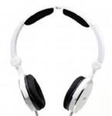
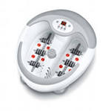
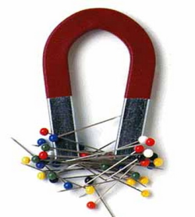
Мы ежедневно сталкиваемся с магнитами, знаем о них, широко используем как материал для технических изобретений, применяем в медицине, а могут ли они стать материалом для детского творчества в школе.

Начав изучать эту увлекательную тему, мы задались вопросами:
- «Что такое магнит, из чего он состоит, может металл или сплав?»
- «Откуда он вообще взялся?»
- «На что может действовать магнит?»
- «Какими свойствами может обладать магнит и как эти свойства могут быть использованы человеком?»
- «А люди обладают магнетизмом?»
- «Почему магнит притягивает не все подряд?»

В ходе поиска ответов на эти вопросы, мы выяснили:
Магниты – это тела, обладающие способностью притягивать железные и стальные предметы и отталкивать некоторые другие благодаря действию своего магнитного поля.
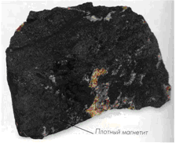
Магнетит в природных условиях выглядит по-разному: обычно в виде
сплошных зернистых масс в железорудных месторождениях и
сравнительно редко в форме четких кристаллов-октаэдров (восьмигранников).

Магниты были известны человечеству еще до наступления нашей эры.
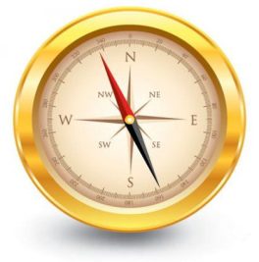
Магниты были впервые использованы в качестве компасов. Почти две тысячи лет тому назад древние китайцы изобрели компас, в котором использовался маленький магнит, расположенный вдоль линии, соединяющей магнитные Северный и Южный полюса Земли.
Моряки по достоинству оценили этот прибор, так как он помогал им определить направление их движения. И сегодня компас является одним из основных навигационных инструментов.

Теперь магнетизм широко используется в науке, технике и обыденной жизни. Постоянные магниты и электромагниты стоят в генераторах, вырабатывающих ток, и в электромоторах, его потребляющих; без них не может обойтись большинство транспортных средств – автомобиль, троллейбус, тепловоз, самолет, корабль.
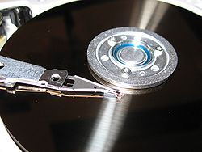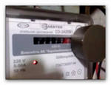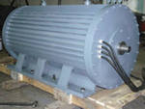
И конечно, нельзя обойти вниманием такую важную область применения магнетизма, как производство всевозможных игрушек и разнообразных сувенирных магнитиков.
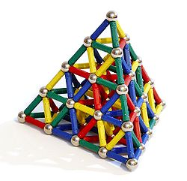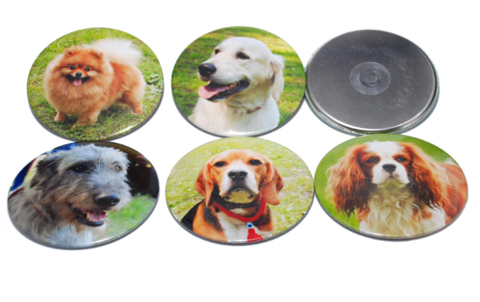

Исследования взаимодействия магнита с разными материалами и природными веществами.
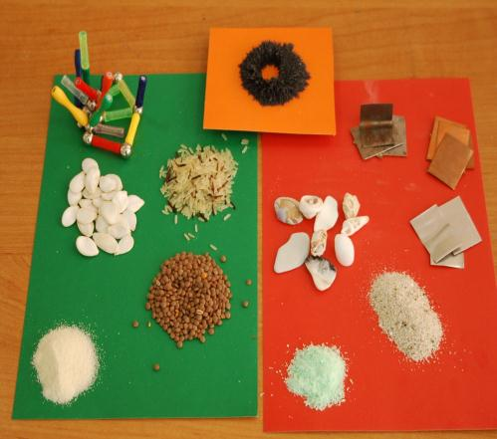
Для начала мы решили
выяснить с какими
природными веществами может
взаимодействовать магнит
и какова их реакция
друг на друга.
Для этого мы приготовили:
песок, ракушки, мыльную стружку, манную крупу, рис,
семена тыквы.

- Песок и ракушки не взаимодействуют с магнитом
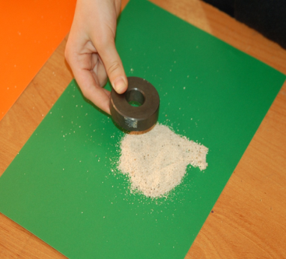

- Мыльная стружка и манная крупа к магниту тоже не притягиваются
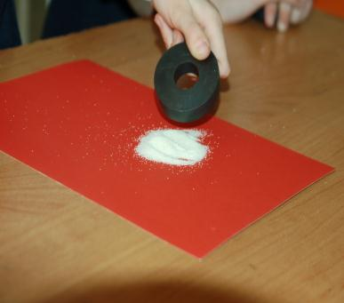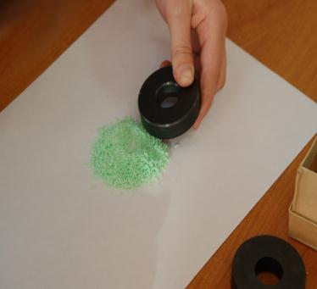
- Магнит не взаимодействует с рисом и семенами тыквы
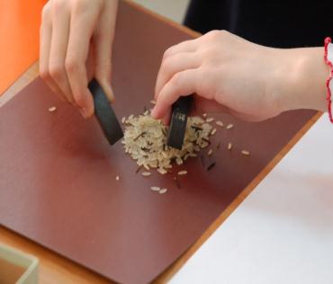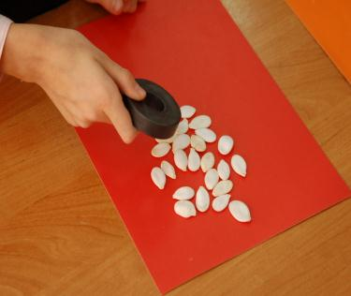

- Теперь мы решили исследовать такие материалы как:
алюминий, медь, сталь и посмотреть их реакцию на магнит

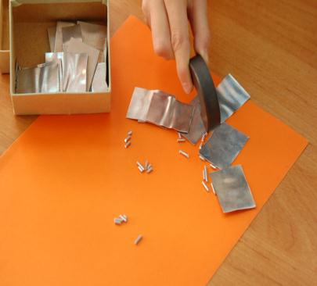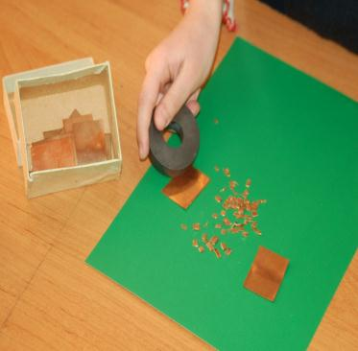

- Взаимодействие с железом - магнит притянул к себе железные пластины
- Положим магнит под картон и насыпаем с небольшой высоты железные опилки, посмотрим, что получится:

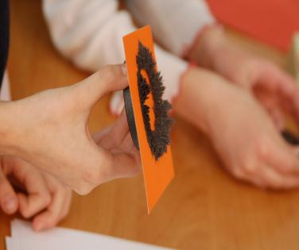
Посмотрите, мы получили узор. Стальная стружка притянулась к картону в том месте, где находится магнит – примагнитилась.
Если магнит круглый, то и узор круглый, если прямоугольный, то магнитные силы сильнее на его концах.

- Проведем опыт со стальной пластиной и выясним, как проявит себя магнит, если эту пластину поместим в графин с водой.
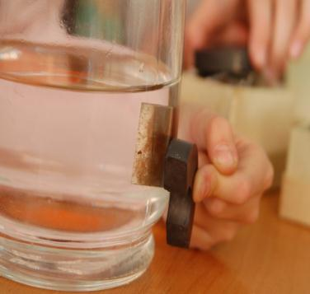
Магнит сквозь воду и стекло притянул к себе железную пластину .

Выводы:
- Магнит не притягивает такие природные вещества, как песок, ракушки, мыльную стружку, манную крупу, рис, семена тыквы.
- Магнит взаимодействует не со всеми металлами.
Магнит притягивает железные предметы. Это происходит потому, что вокруг магнита находится магнитное поле. Оно действует на все железные предметы и притягивает их.
3. Магнитная сила действует сквозь воду, стекло, картон и т.д.

Исследования проводили:
Солдатова Алёна, Колмакова Мария
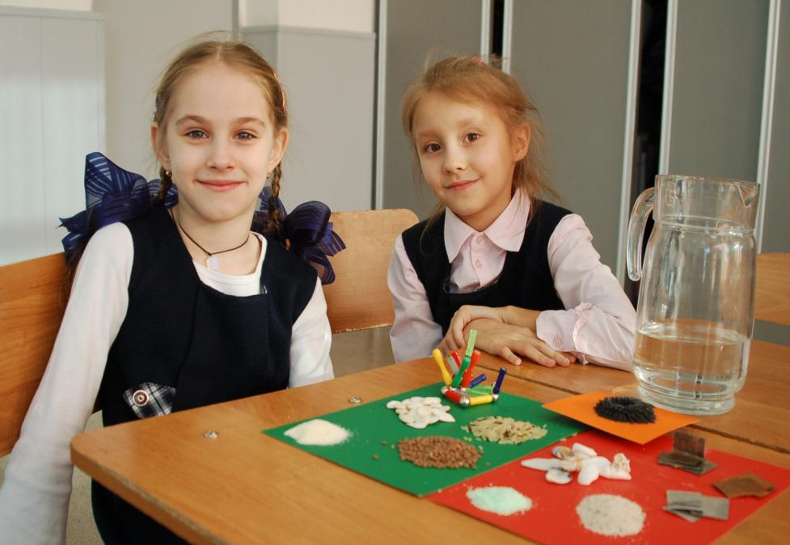

Создание фильма.
Изучив свойства магнитов и их воздействие на различные вещества, и материалы, мы перешли к основному и самому увлекательному этапу нашей работы созданию фильма основанного на древней легенде турецкого городка Магнесса, в котором была обнаружена гора – магнит.
Этапы создания фильма:
- Подбор сюжета (выбрана древняя легенда о городе Магнесса)
- Создание фоновой иллюстрации (использованы ватман, краски)
- Создание образов, персонажей:
- Пастух и заблудшая овечка (вырезаны ножницами по металлу из железной пластины),
- Стадо овец (стальная стружка)
- Съемка
- Закрепление фона (фон закреплен навесу, между двух столов),
- Подсветка настольной лампой (для лучшей передачи изображения),
- Приведение в движение с помощью магнитов персонажей легенды (магниты перемещали руками с нижней стороны фона),
- Озвучивание (чтение легенды участницей проекта),
- Музыкальное сопровождение (звучание рожка),
- Съемка на цифровую видеокамеру и перенос видео в презентацию.
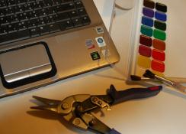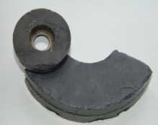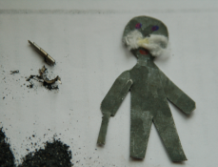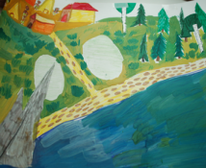

Проведя увлекательные исследования, создав фильм, мы смогли убедиться, что магниты могут стать материалом для захватывающего детского творчества в школе!

Использованные источники и литература:

- http://elkin52.narod.ru/texnika/magnit.htm
Сайт Елькина Виктора. Заслуженный учитель РФ. Учитель-методист.
- http://class-fizika.narod.ru/8_m14.htm
- http://allforchildren.ru/why/whatis37.php
- http://www.moi-detsad.ru/zanatia1088.html
- http://www.solnet.ee/
- http://www.valter.ru/Magnets4/
- Все обо всем: популярная энциклопедия для детей. – Изд.: СЛОВО. – Т. 2.

